Российская Федерация
Министерство образования Саратовской области
Государственное бюджетное общеобразовательное учреждение Саратовской области
«Школа для обучающихся по адаптированным образовательным программам № 1 г.Саратова»

Методическая разработка
Мастер-класс «Прихватка»

учитель трудового обучения
Паксянова Е.К.

г.Саратов
2020г.
Цель занятия: Познакомить детей с технологией изготовления прихваток.
Задачи: Обучать приемам работы с текстильными материалами.
Изготовить прихватку.
Оборудование и материалы:
поплин;
булавки;
ножницы;
швейная машина;
утюг;
гладильная доска.
Наглядные пособия:
Готовое изделие.

Ход занятия.
Организационный момент.
Здравствуйте, дети!
Сегодня я научу вас, как сделать красивый и практичный подарок для мамы на 8 марта. На кухне, чтобы не обжечь руки нужно пользоваться прихватками. Посмотрите, какая красивая прихватка у меня есть.
Для ее изготовления потребуется пять квадратов ткани 20*20 см.
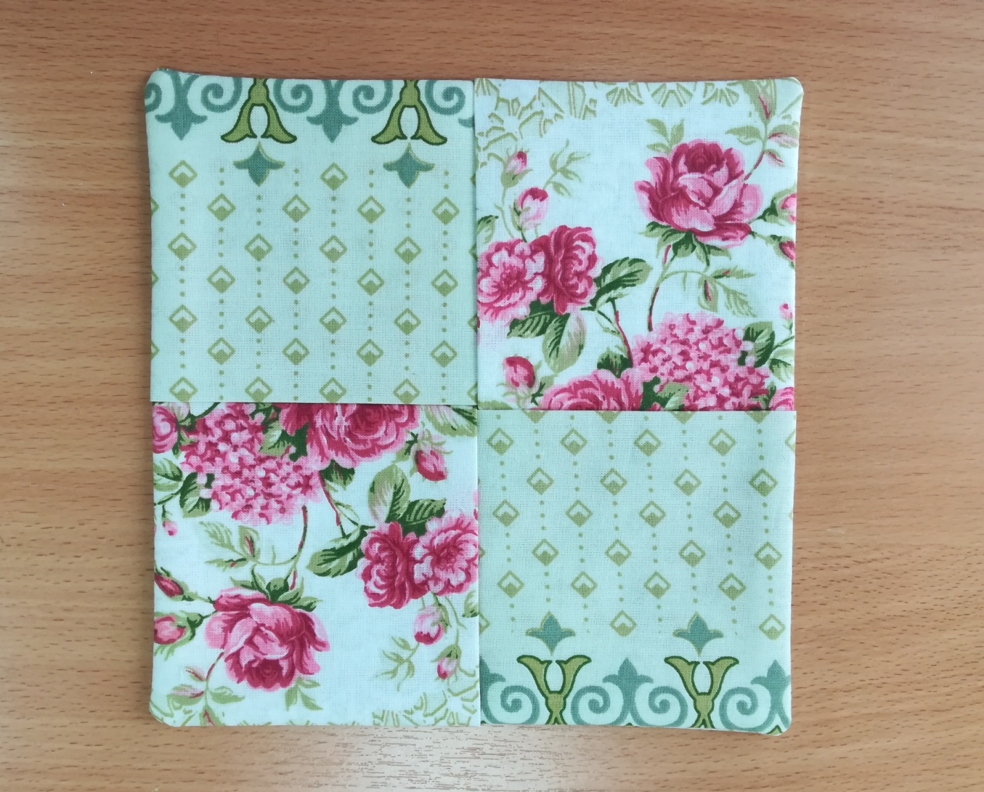
Инструктаж по технике безопасности.
Повторение правил безопасной работы с ножницами и на швейной машине.
Ход работы.
- Берем 5 квадратов ткани. Размер квадратов 20*20см.
4 квадрата – это верхняя часть прихватки.
1 квадрат – это основание.
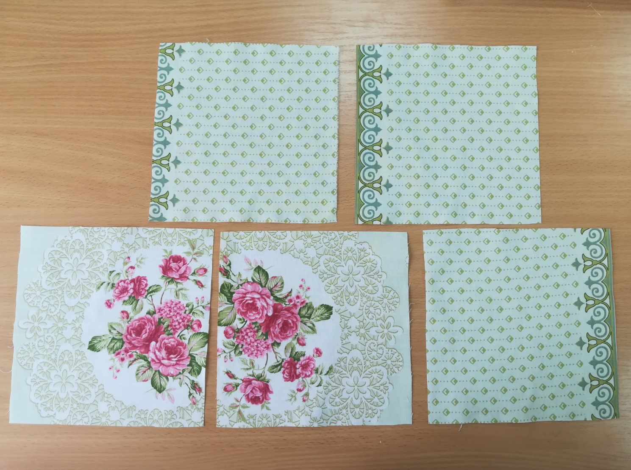
- 4 квадрата нужно перегнуть пополам.
1 квадрат оставляем развернутый – это основание прихватки.
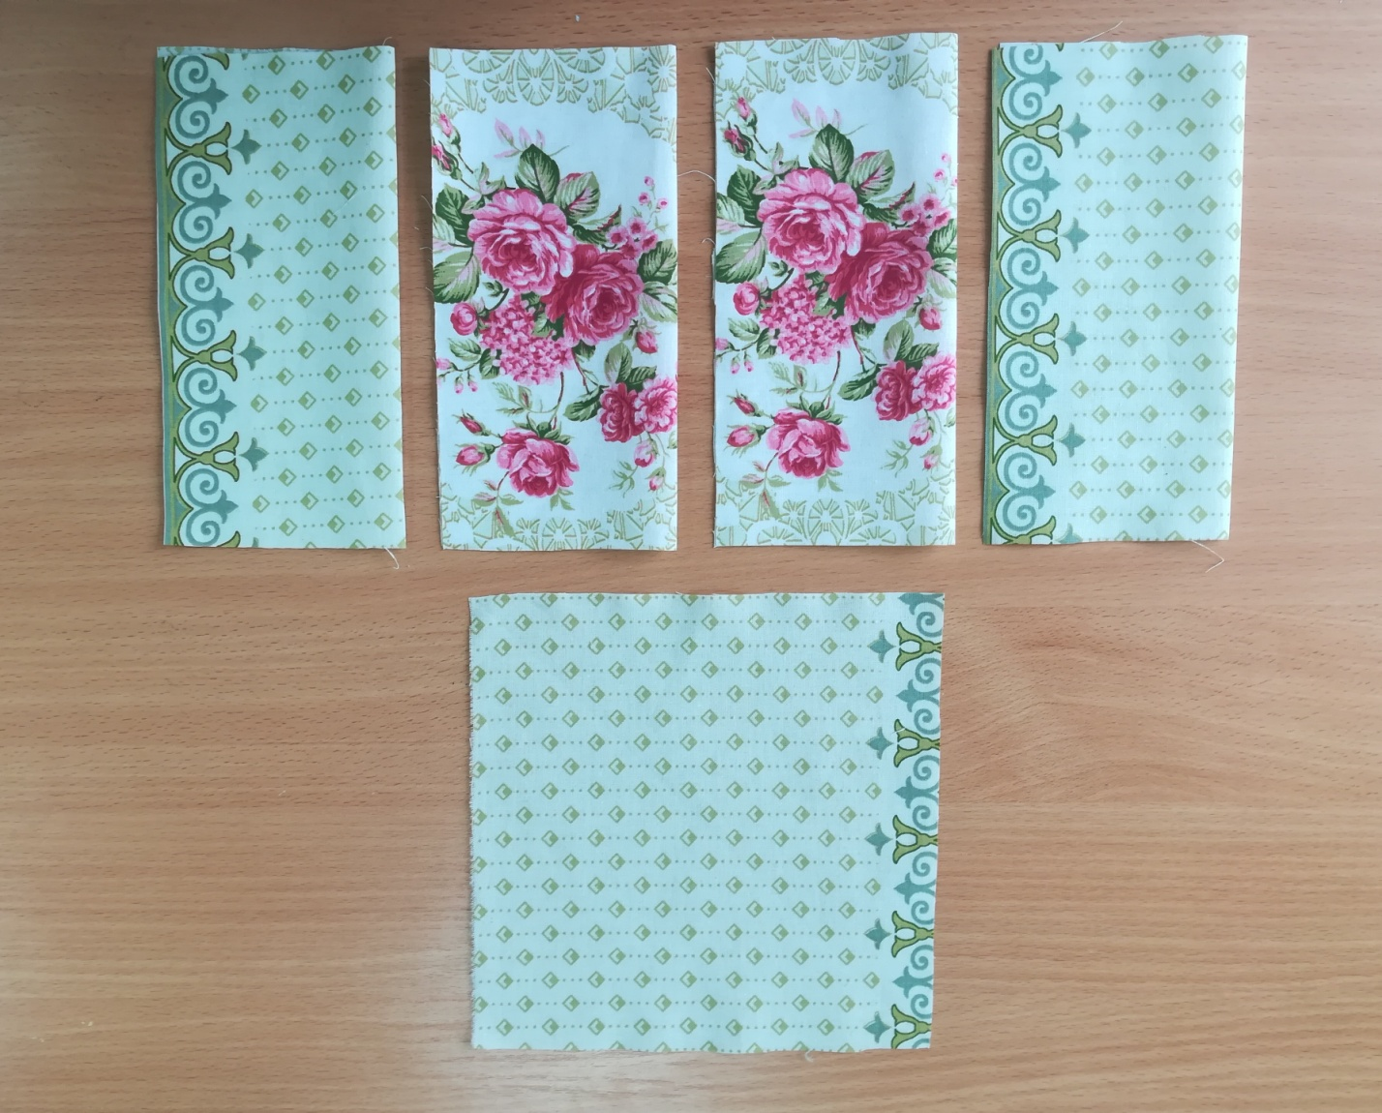
- На лицевую сторону основания прихватки накладываем 4 детали, переплетая их между собой. Сгибы ткани направляем к центру.
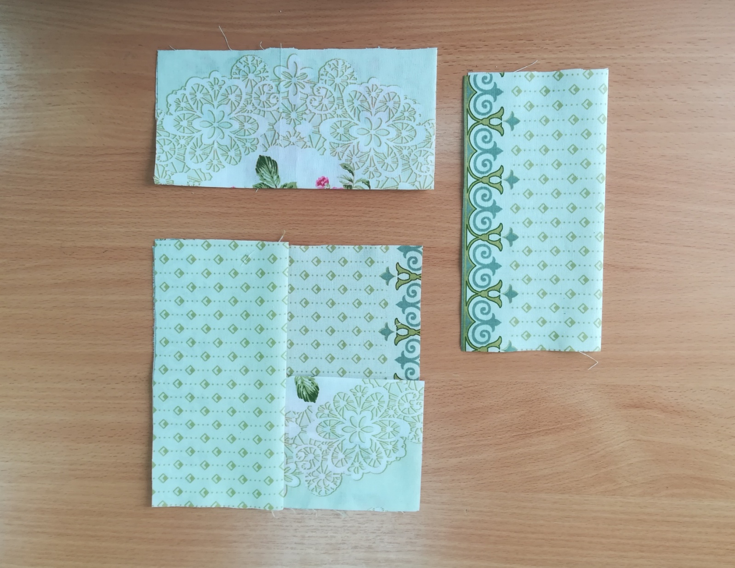
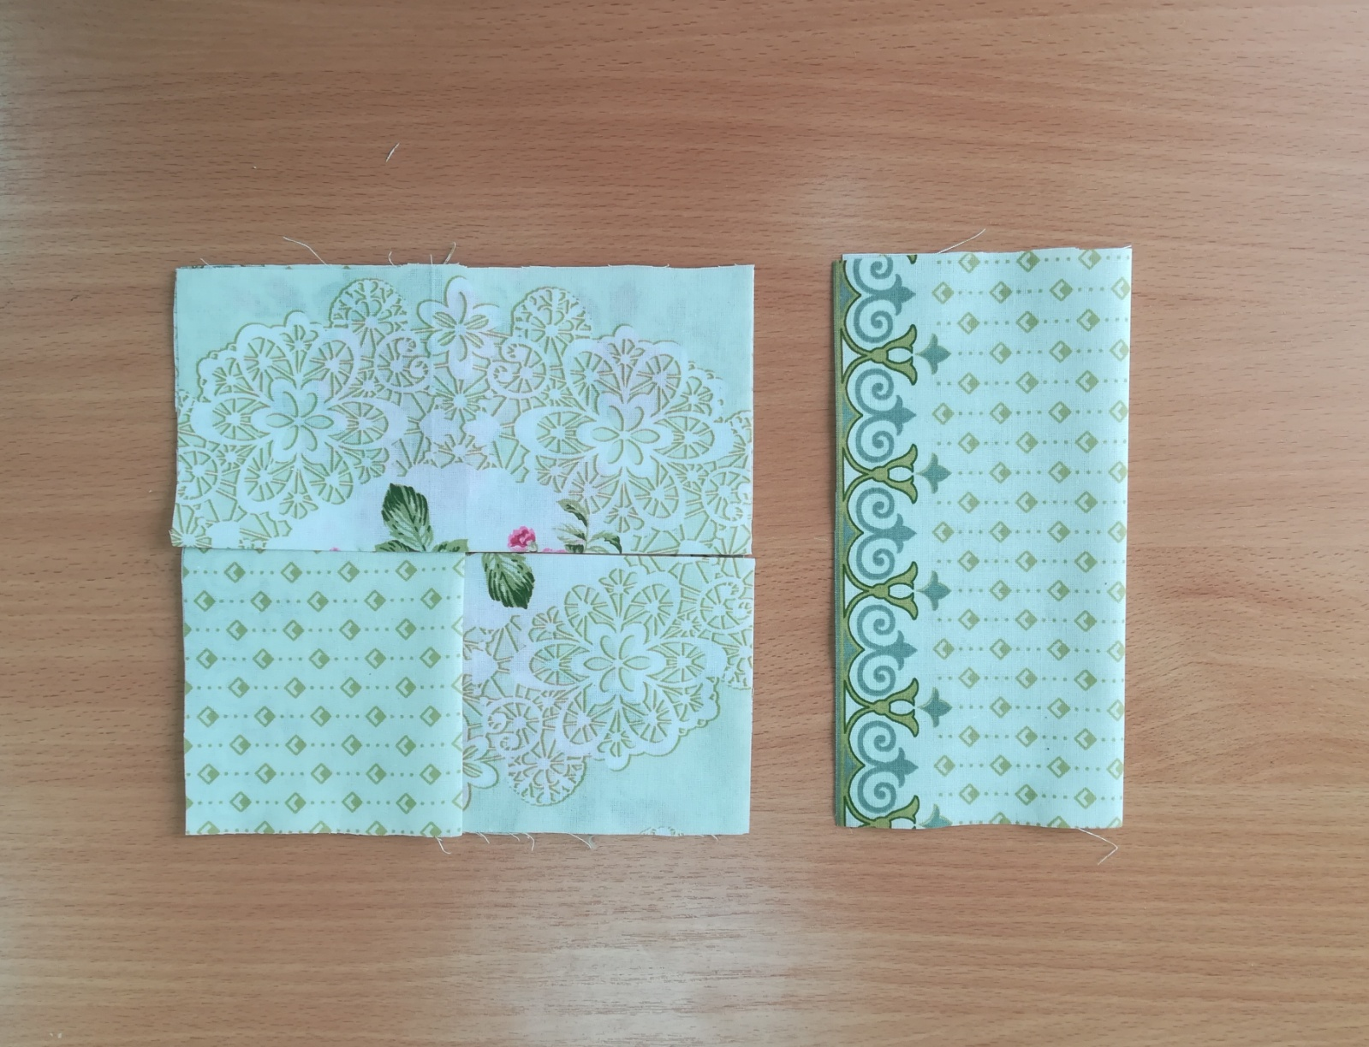
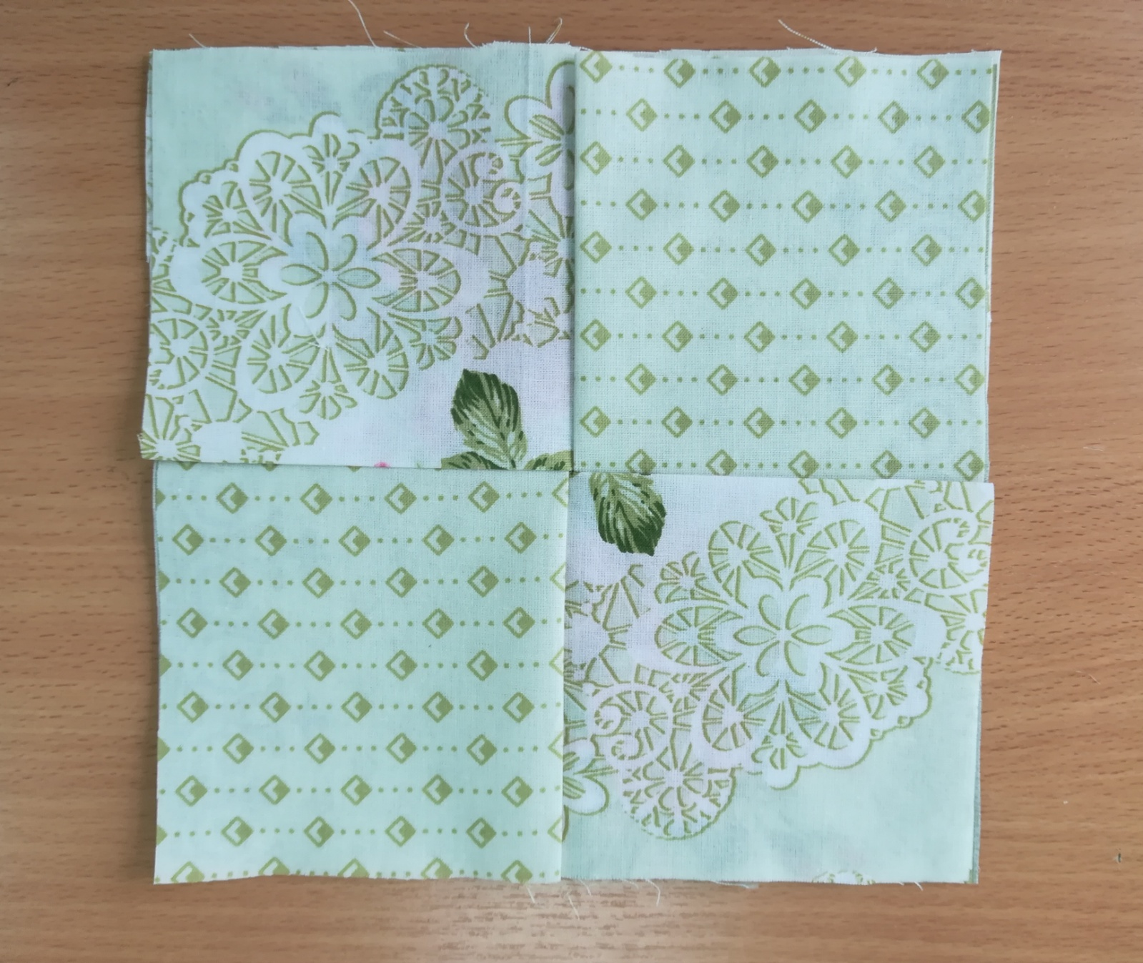
- Прихватку скалываем булавками и намечаем карандашом линии для строчки.
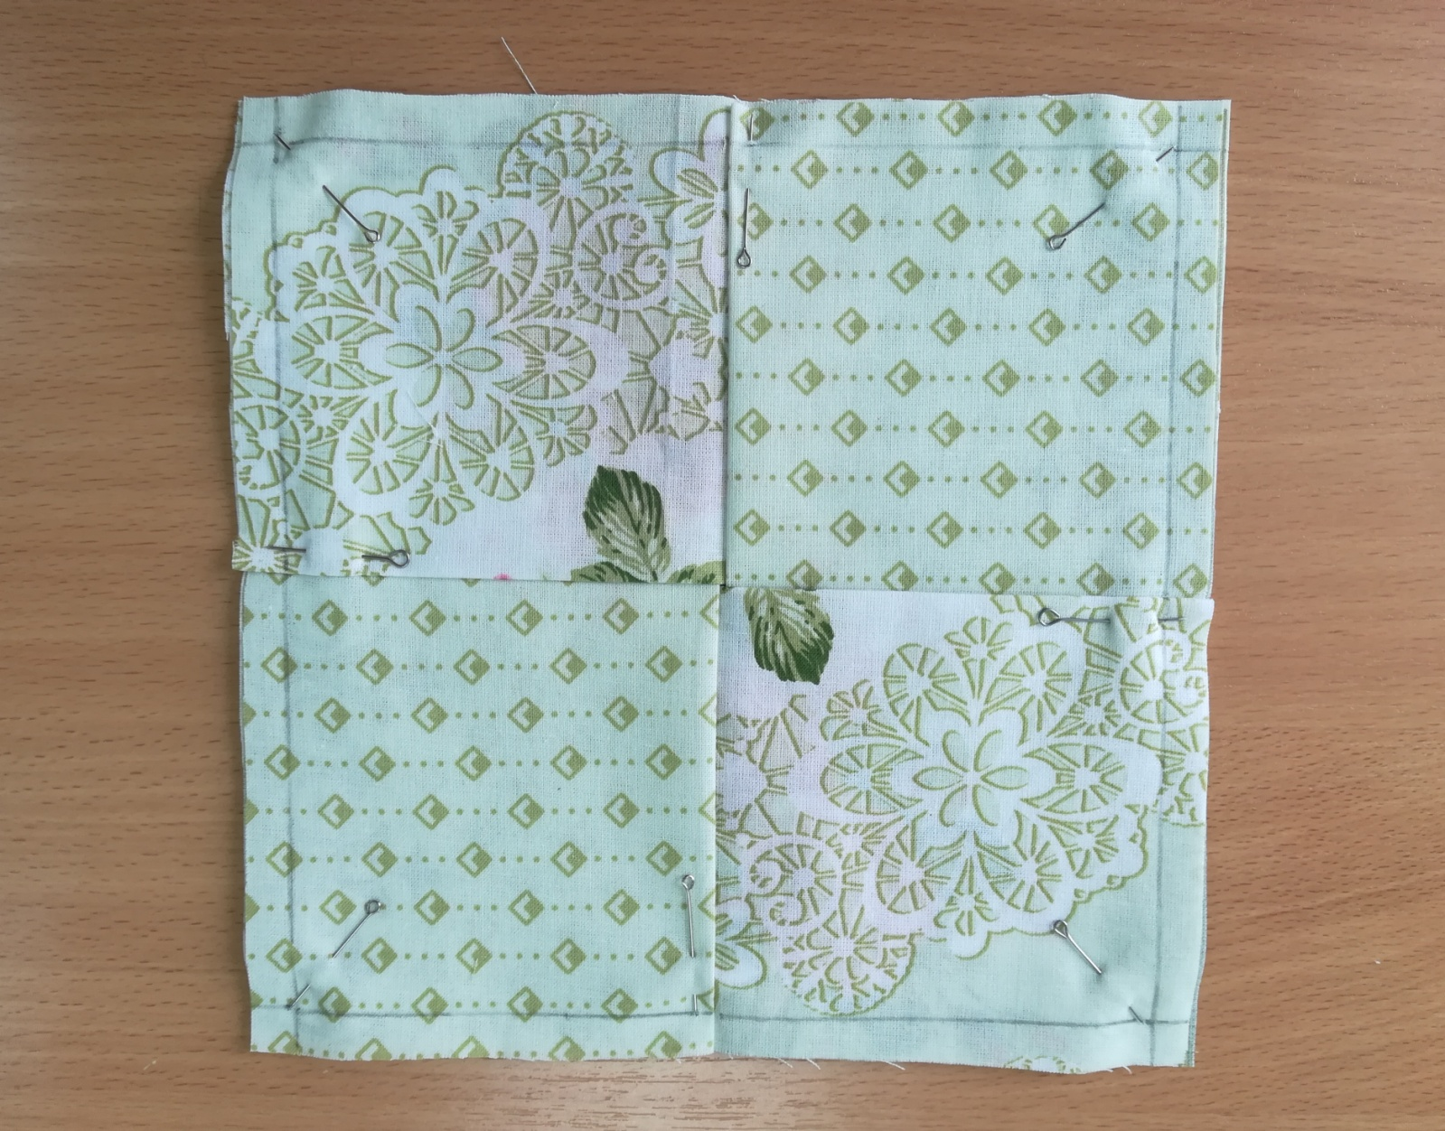
- По намеченным линиям прокладываем машинные строчки. Уголки срезаем.
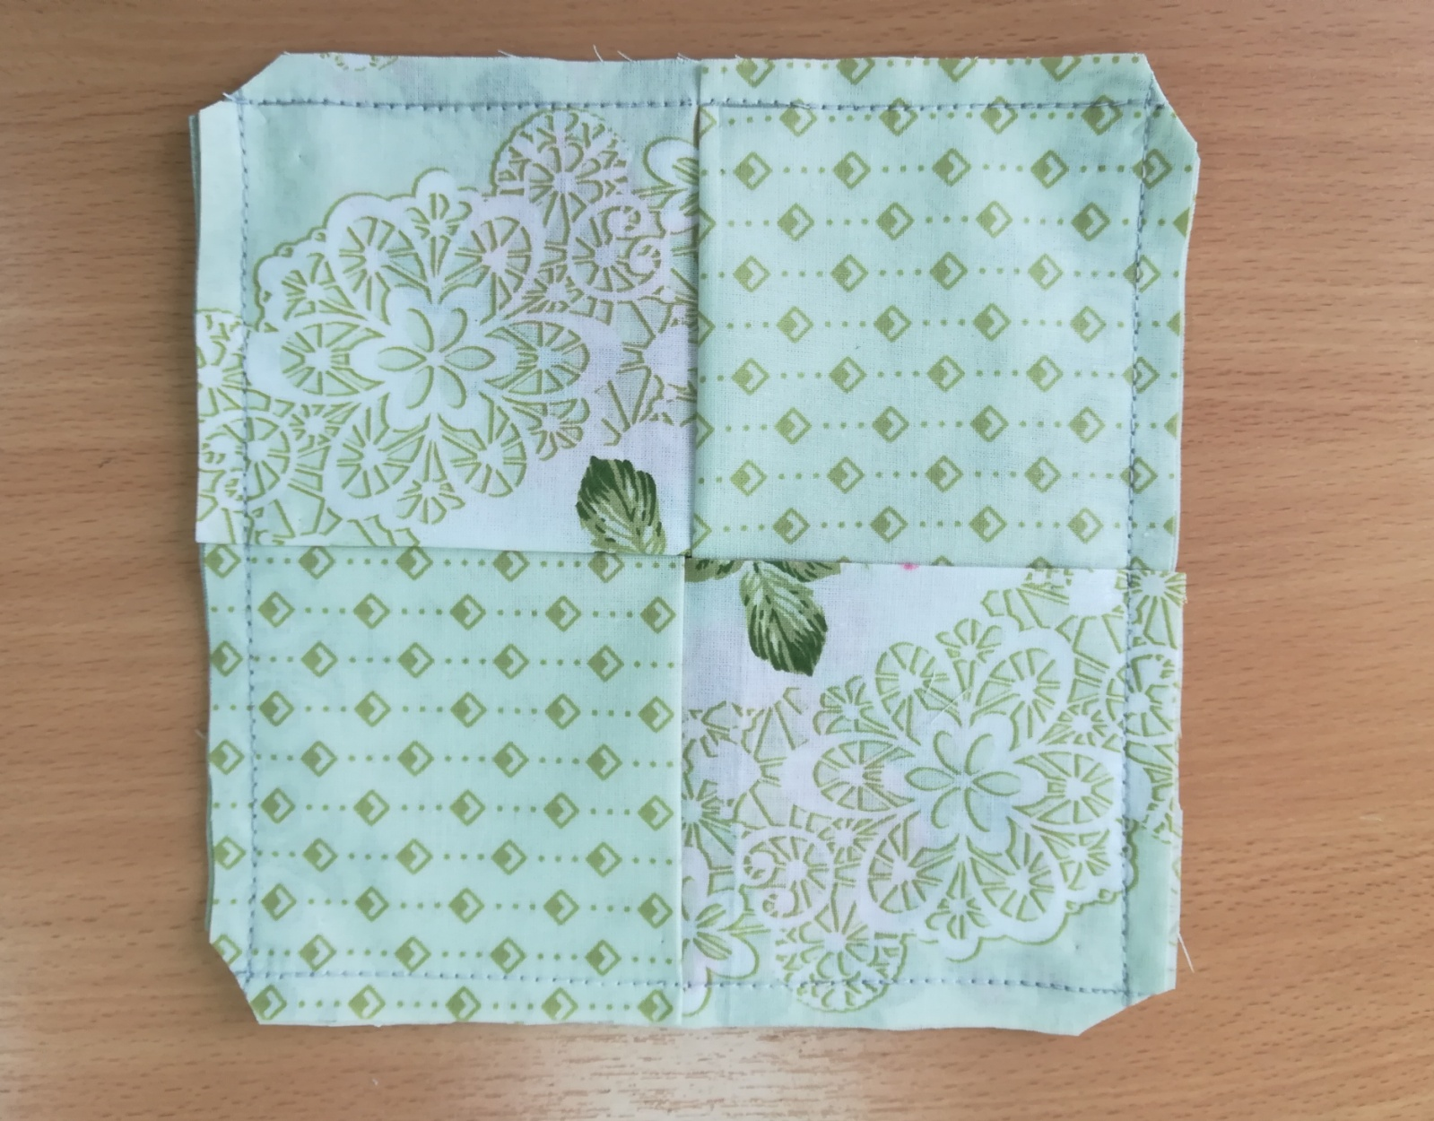
- Прихватку выворачиваем на лицевую сторону. Не забываем выправлять уголки.
Готовую прихватку отутюживаем.
